Transmisión del SARS-CoV-2 (COVID-19) por los alimentos
Recomendaciones para la cadena alimentaria
Grupo ad hoc COVID-19 – INTA – 17 de marzo de 2020

Sabemos hasta el momento que la emergencia de este nuevo coronavirus surge como consecuencia de cambios en la relación entre los humanos y los animales. Desequilibrios ambientales, desigualdades sociales y económicas, y hábitos de consumo particulares tienen como resultado un aumento de los desafíos sanitarios a los que se enfrenta la humanidad. El 80% de las últimas emergencias sanitarias complejas en Salud Pública han tenido un origen animal (Morens et al, 2004). Algunos ejemplos se detallan en el siguiente gráfico:
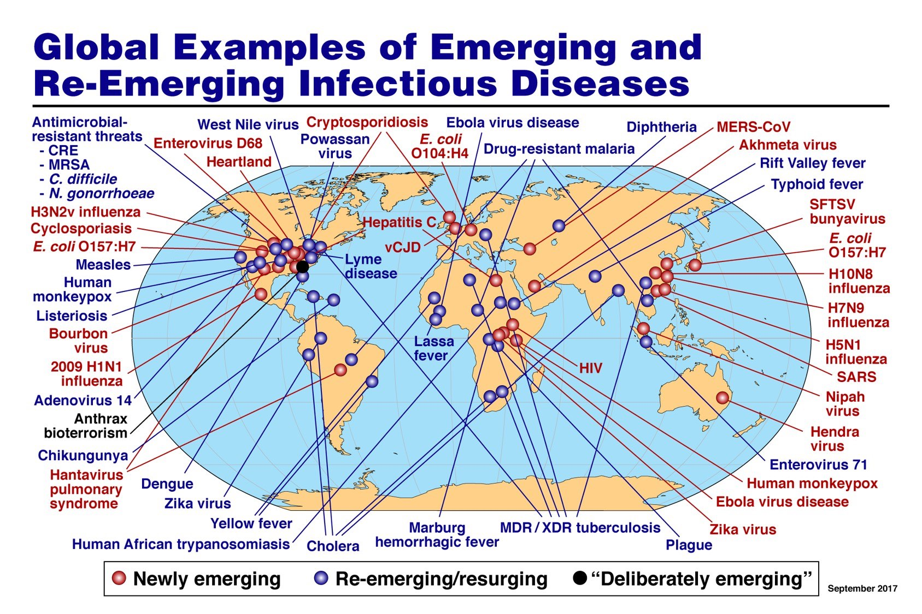
Es por ello que resulta menester comprender estas complejos desafíos que enfrentamos desde el concepto de Una Salud.

Al día de la fecha no se han observado investigaciones que aporten evidencias sobre el rol de los animales en la transmisión de este nuevo coronavirus, sin poder ponderar los efectos ni evaluar acciones en el sistema productivo ganadero.
Sumado a lo anterior, si bien la posibilidad de transmisión de nuevos virus emergentes por alimentos es muy baja, no debería descartarse. Los conocimientos actuales sobre cómo se propaga el virus SARS-CoV-2 que causa la enfermedad del coronavirus 2019 (COVID-19) se basan en su mayoría en lo que se sabe sobre coronavirus similares.

A partir del brote epidémico de coronavirus SARS en el año 2003 en Hong Kong, la Organización mundial de Salud solicitó se investigara los modos de transmisión del virus a través de los alimentos. En este contexto, un trabajo realizado por Mullis y col. (2012) determinó que los vegetales contaminados con coronavirus bovino podrían constituir una fuente de transmisión del virus para los humanos.

El coronavirus bovino se utiliza en estos ensayos como un virus sustituto, dado que pertenece al grupo de los beta coronavirus al igual que SARS, pero no infecta a los humanos. En este estudio se observó que el virus infeccioso podía ser detectado durante al menos 14 días posteriores a la inoculación experimental de hojas de lechuga, bajo condiciones de refrigeración (4ºC). No obstante, durante el brote de SARS no se documentó transmisión alimentaria.

Al inicio de la presente pandemia en Wuhan (Hubei, China), gran parte de las personas infectadas habían visitado el mercado Huanan South Seafood Market en el cual se comercializan una gran variedad de animales vivos, los cuales son sacrificados sin medidas de higiene en el lugar (Guan Wang and Xian Jin, 2020). Cabe mencionar que el consumo de carne cruda en China es una práctica frecuente.

Posteriormente, se observó personas infectadas con SARS-CoV-2 que no habían visitado mercados animales, lo cual demostró que la transmisión puede ocurrir por contacto de persona a persona (Jalava, 2020).

Para el caso de SARS-CoV-2, actualmente, se sabe que las principales vías de transmisión son:
- De persona a persona: por contacto cercano entre ellas (menos de 2 metros de distancia entre ellas), mediante micro-gotas producto de secreciones del tracto respiratorio que se producen cuando una persona infectada, habla, tose y/o estornuda. Estas gotas pueden llegar a la boca o la nariz de las personas que se encuentren cerca y eventualmente llegar tracto respiratorio inferior.
- Por contacto con superficies u objetos contaminados: estudios realizados con otros coronavirus humanos indicaron su capacidad de persistencia de hasta 9 días en superficies tales como metal, vidrio o plástico (Kampf, 2020). Otros estudios más recientes muestran una persistencia de este coronavirus equivalente a SARS-CoV-1, de hasta 72 horas en plásticos y acero inoxidable y 24 horas en cartón; y en aerosoles es estable hasta 3 horas en las condiciones ensayadas (van Doremalen et al, 2020). Según esta vía, el contagio podría producirse al tocar una superficie u objeto que tenga el virus y posteriormente la boca, la nariz o posiblemente los ojos. Sin embargo, esta forma no es considerada una vía principal de propagación del virus.
Los alimentos no parecen ser una vía de transmisión signficativa. Hasta el momento diferentes agencias en EE.UU. (Departamento de Agricultura-USDA) y Europa (European Food Security Agency-EFSA) observan que no existe evidencia de transmisión alimentaria del SARS-CoV-2.
EFSA (https://www.efsa.europa.eu/en/news/coronavirus-no-evidence-food-source-or-transmission-route); USDA (https://www.usda.gov/coronavirus).
No obstante, la Administración de Alimentos y Medicamentos de Estados Unidos (FDA), y el Departamento de Agricultura del mismo país (USDA) recomiendan seguir buenas prácticas de higiene al preparar o manipular alimentos. Las mismas se pueden resumir en:
- lavar las manos con agua y jabón antes y después de manipular alimentos,
- desinfectar de superficies utilizadas para preparar alimentos,
- separar de la carne cruda de otros alimentos,
- cocinar a la temperatura adecuada,
- conservar la cadena de frío

Si bien no hay evidencia de transmisión del virus por alimentos, tal como ocurre con otros virus (que sí se transmiten por alimentos), es posible que el SARS-CoV-2 pueda persistir en superficies o en objetos utilizados por personas infectadas que contaminan los alimentos al momento de su preparación. Por dicho motivo, es fundamental seguir las indicaciones de seguridad alimentaria antes detalladas.

La recomendación para aquellas personas que trabajen en un frigorífico, supermercado, casa de comidas o manipule alimentos durante su trabajo, y que exista sospecha o confirmación que esté infectada con SARS-CoV-2 (COVID-19), es que sea excluida inmediatamente de su lugar de trabajo (de la misma manera que ocurriría si estuviese enferma con cualquier otra patología) a fin de evitar condiciones no higiénicas y la potencial contaminación cruzada de los alimentos. Cualquier persona que prepare o manipule alimentos debe seguir protocolos de higiene como los que se mencionaron en párrafos anteriores (lavado de manos, desinfección de superficies con productos apropiados, manipulación correcta, etc.).

Con respecto a los sanitizantes o desinfectantes recomendados para controlar el SARS-CoV-2, pueden utilizarse los que se emplean con frecuencia. Por lo que se recomienda las instrucciones del Ministerio de salud, que pueden ser consultadas en el siguiente link:
https://www.argentina.gob.ar/salud/coronavirus-COVID-19/recomendaciones-prevencion-empresas-organismos-atencion-publico#4

Como conclusión podemos mencionar que según la evidencia existente al día de hoy los animales no representan un factor relevante a tener en cuenta en la transmisión de este nuevo coronavirus, y a fin de minimizar posibilidades de contagio del virus es imprescindible trabajar según buenas prácticas de higiene a fin de asegurar la inocuidad de los alimentos.

Referencias

- Morens, D., Folkers, G. & Fauci, A. The challenge of emerging and re-emerging infectious diseases. Nature 430, 242–249 (2004). https://doi.org/10.1038/nature02759
- Jalava, K. (2020). First respiratory transmitted food borne outbreak? In International Journal of Hygiene and Environmental Health. https://doi.org/10.1016/j.ijheh.2020.113490
- Mullis, L., Saif, L. J., Zhang, Y., Zhang, X., & Azevedo, M. S. P. (2012). Stability of bovine coronavirus on lettuce surfaces under household refrigeration conditions. Food Microbiology. https://doi.org/10.1016/j.fm.2011.12.009
- Guan Wang and Xian Jin (2020). J Med Virol.;92:468–472
- G Kampf, D Todt, S Pfaender, E Steinmann (2020). Persistence of Coronaviruses on Inanimate Surfaces and Their Inactivation With Biocidal Agents. J Hosp Infect. https://doi.org/10.1016/j.jhin.2020.01.022
- Neeltje van Doremalen, James O. Lloyd-Smith, Vincent J. Aerosol and surface stability of HCoV-19 (SARS-CoV-2) compared to SARS-CoV-1, Munster. medRxiv https://doi.org/10.1101/2020.03.09.20033217

Grupo ad hoc COVID-19 – INTA

- Dra. Karina Trono trono.karina@inta.gob.ar (Instituto de Virología)
- Dra. Viviana Parreño parreño.viviana@inta.gob.ar (Instituto de Virología)
- Dra. Bessie Craig craig.maria@inta.gob.ar (Instituto de Virología)
- Dra. Marisa Diana Farber farber.marisa@inta.gob.ar (Instituto de Biotecnología)
- Dra. Maria Jose Dus Santos dussantos.maria@inta.gob.ar (Instituto de Virología)
- Dra. Marina Valeria Mozgovoj mozgovoj.marina@inta.gob.ar (Instituto de Alimentos)
- Dra. Marina Bok bok.marina@inta.gob.ar (Instituto de Virología)
- Dr. Ariel Eduardo Vagnozzi vagnozzi.ariel@inta.gob.ar (Instituto de Virología)
- Dr. Mariano Pérez Filgueira perez.mariano@inta.gob.ar (Instituto de Virología)
- Dr. Guido Alberto Konig konig.guidoalberto@inta.gob.ar (Instituto de Biotecnología)
- Lic. Juan Manuel Schammas schammas.juan@inta.gob.ar (Instituto de Virología)
- Dr. Ariel Pereda pereda.ariel@inta.gob.ar (Programa Nacional de Salud Animal)

